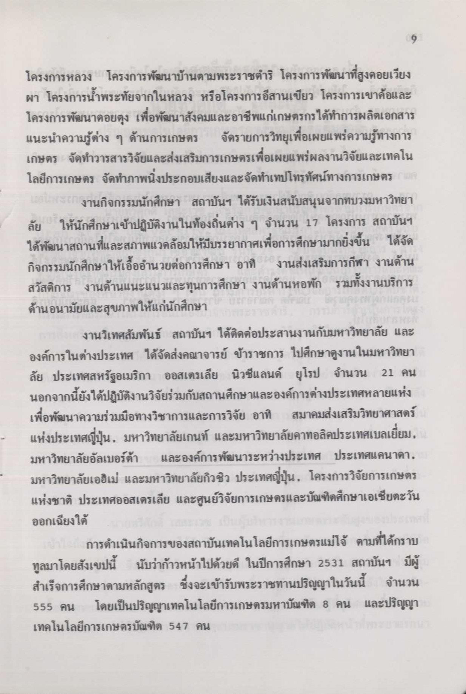
โครงการหลวง โครงการพัฒนาบ้านตามพระราชดําริ โครงการพัฒนาที่สูงดอยเวียง ผา โครงการน้ําพระทัยจากในหลวง หรือโครงการอีสานเขียว โครงการเขาค้อและ โครงการพัฒนาดอยตุง เพื่อพัฒนาสังคมและอาชีพแก่เกษตรกรได้ทําการผลิตเอกสาร แนะนําความรู้ต่าง ๆ ด้านการเกษตร จัดรายการวิทยุเพื่อเผยแพร่ความรู้ทางการ เกษตร จัดทําวารสารวิจัยและส่งเสริมการเกษตรเพื่อเผยแพร่ผลงานวิจัยและเทคโน โลยีการเกษตร จัดทําภาพนิ่งประกอบเสียงและจัดทําเทปโทรทัศน์ทางการเกษตร และ
28/งานกิจกรรมนักศึกษา สถาบันฯ ได้รับเงินสนับสนุนจากทบวงมหาวิทยา ลัย ให้นักศึกษาเข้าปฏิบัติงานในท้องถิ่นต่าง ๆ จํานวน 17 โครงการ สถาบันฯ ได้พัฒนาสถานที่และสภาพแวดล้อมให้มีบรรยากาศเพื่อการศึกษามากยิ่งขึ้น ได้จัด กิจกรรมนักศึกษาให้เอื้ออํานวยต่อการศึกษา อาทิ งานส่งเสริมการกีฬา งานด้าน สวัสดิการ งานด้านแนะแนวและทุนการศึกษา งานด้านหอพัก รวมทั้งงานบริการ ด้านอนามัยและสุขภาพให้แก่นักศึกษา
งานวิเทศสัมพันธ์ สถาบันฯ ได้ติดต่อประสานงานกับมหาวิทยาลัย และ องค์การในต่างประเทศ ได้จัดส่งคณาจารย์ ข้าราชการ ไปศึกษาดูงานในมหาวิทยา ลัย ประเทศสหรัฐอเมริกา ออสเตรเลีย นิวซีแลนด์ ยุโรป จํานวน 21 คน นอกจากนี้ยังได้ปฏิบัติงานวิจัยร่วมกับสถานศึกษาและองค์การต่างประเทศหลายแห่ง เพื่อพัฒนาความร่วมมือทางวิชาการและการวิจัย อาทิ สมาคมส่งเสริมวิทยาศาสตร์ แห่งประเทศญี่ปุ่น, มหาวิทยาลัยเกนท์ และมหาวิทยาลัยคาทอลิคประเทศเบลเยี่ยม, มหาวิทยาลัยอัลเบอร์ต้า และองค์การพัฒนาระหว่างประเทศ ประเทศแคนาดา, มหาวิทยาลัยเอฮิเม่ และมหาวิทยาลัยกิวชิว ประเทศญี่ปุ่น, โครงการวิจัยการเกษตร แห่งชาติ ประเทศออสเตรเลีย และศูนย์วิจัยการเกษตรและบัณฑิตศึกษาเอเชียตะวัน ออกเฉียงใต้
การดําเนินกิจการของสถาบันเทคโนโลยีการเกษตรแม่โจ้ ตามที่ได้กราบ ทูลมาโดยสังเขปนี้ นับว่าก้าวหน้าไปด้วยดี ในปีการศึกษา 2531 สถาบันฯ มีผู้ สําเร็จการศึกษาตามหลักสูตร ซึ่งจะเข้ารับพระราชทานปริญญาในวันนี้ จํานวน 555 คน โดยเป็นปริญญาเทคโนโลยีการเกษตรมหาบัณฑิต 8 คน และปริญญา เทคโนโลยีการเกษตรบัณฑิต 547 คน

